UNIDAD EDUCATIVA
“19 DE SEPTIEMBRE”
PROYECTO JES.

ASOCIACIÓN SEPTEMBRINOS EN ACCIÓN (SEA)
COORDINADOR: LIC. MARICELA CASILLAS.

2015 - 2016
TEMA: CONSTRUCCIÓN DE UNA CUBIERTA PARA EL BAR DE LA UNIDAD EDUCATIVA “19 DE SEPTIEMBRE”
- DESCRIPCIÓN DEL PROYECTO:
NOMBRE DE LA INSTITUCION: Unidad Educativa “19 de Septiembre”
NOMBRE DEL PROYECTO: SEPTEMBRINOS EN ACCIÓN ( SEA )
NOMBRE DEL RESPONSABLE: Lic. Maricela Casillas
SITUACIÓN SOCIOECONÓMICA: Media baja - Agricultura a baja escala
NIVEL EDUCATIVO EN EL QUE SE APLICA EL PROYECTO: 1er año de Bachillerato General Unificado paralelo “A”.
NUMERO DE PARTICIPANTES EN LA ASOCIACIÓN: HOMBRES: 6 MUJERES: 29
DIRECTIVA DE LA ASOCIACIÓN:
- PRESIDENTE: Chicaiza Quispe Carlos Ronal
- SECRETARIA: Armendáriz Correa Cristina
- TESORERA: Toscano Quingaluisa Iveth
- JUSTIFICACIÓN
Realizado un diagnóstico de necesidades mediante la observación se pudo determinar que existe una inadecuada ubicación de las mesas del bar en la Institución, ya que estas se encuentran situadas en la parte externa del bar y junto a la cancha de futbol cuyo piso es de tierra, esto conlleva a múltiples accidentes y que los alimentos se contaminen con la tierra que se desprende y es acarreada por el viento; razón por la cual no cumplen la función para la cual fueron instaladas y requieren ser reubicadas bajo una cubierta, brindando comodidad a los 2200 estudiantes septembrinos que laboran en la jornada matutina y vespertina
- OBJETIVOS
OBJETIVO GENERAL
Construir una cubierta y reubicar las mesas de comedor de la Unidad Educativa “19 de Septiembre” con el trabajo mancomunado entre asociaciones y padres de familia para brindar salud y confort a los estudiantes septembrinos

OBJETIVOS ESPECÍFICOS
  - Obtener recursos económicos mediante autogestión, trabajo compartido con los integrantes de la asociación y donación por parte del Socio España para la construcción de una cubierta y de esta manera mejorar los servicios en beneficio de nuestra niñez y juventud septembrina.
  - Generar lasos de amistad , solidaridad y trabajo compartido entre los integrantes de las asociaciones para cumplir las metas planteadas
- METODOLOGÍA /ACTIVIDADES

- El adoquín que colocaremos en el piso lo vamos a realizar a través a la autogestión en el Municipio del Canto Salcedo.
- Para colocar la cubierta vamos a realizar diferentes actividades como son:
- Venta de productos alimenticios fuera de la institución educativa
- Crianza de dos pollos por cada socio en sus hogares con responsabilidad para su posterior venta.
- Los representantes se organizaran por grupos y realizaran actividades de autogestión
- Formar grupos con los representantes y realizar mingas de limpieza y adecuación

CRONOGRAMA 2015-2016
Actividades | SEPTIEMBRE |  |  |  | OCTUBRE |  |  |  | NOVIEMBRE |  |  |  | DICIEMBRE |  |  |  | ENERO |  |  |  | FEBRERO |  |  |  | MARZO |  |  |  | ABRIL |  |  |  | MAYO |  |  |  | JUNIO
 | 1 | 2 | 3 | 4 | 1 | 2 | 3 | 4 | 1 | 2 | 3 | 4 | 1 | 2 | 3 | 4 | 1 | 2 | 3 | 4 | 1 | 2 | 3 | 4 | 1 | 2 | 3 | 4 | 1 | 2 | 3 | 4 | 1 | 2 | 3 | 4 | 1 | 2 | 3 | 4
Análisis de la realidad y detección de la necesidad a solucionar |  |  |  |  |  | X
Elaboración del Proyecto de Cooperación |  |  |  |  |  | X | X
Constitución de la ONG |  |  |  |  |  |  | X
Envió del proyecto redactado al centro España |  |  |  |  |  |  |  |  |  | X
Registro en Web |  |  |  |  |  |  |  |  | X
Estatutos y Actas de Constitución |  |  |  |  |  |  | X
Reunión con Padres de Familia |  |  |  |  |  |  | X |  |  |  |  |  |  |  |  |  |  |  |  |  |  |  |  |  | X
Clarificación del Proyecto de Cooperación con grupo socio |  |  |  |  |  |  |  |  |  |  |  |  | x
Diseño del plan de Actividades |  |  |  |  |  |  |  |  |  |  |  | x
Logística y Organización de Actividades de Cofinanciación |  |  |  |  |  |  |  |  |  |  | x | x | x | x | x | x | x | x | x | x | x | x | x | x | x | x | x | x | x | x | x | x | x | x | x | x
Ejecución de Actividades de Financiación |  |  |  |  |  |  |  |  |  |  | x | x | x | x | x | x | x | x | x | x | x | x | x | x | x | x | x | x | x | x | x | x | x | x | x | x
Mingas con representantes |  |  |  |  |  |  |  |  |  |  |  |  |  |  |  |  |  |  |  |  |  |  |  |  |  |  | x |  |  |  | x
Evaluación del Trabajo Realizado |  |  |  |  |  |  |  |  |  |  |  |  |  |  |  |  |  |  |  | x |  |  |  | x |  |  |  | x |  |  |  | x |  |  |  | x | x
Comunicación con el Grupo socio |  |  |  |  |  |  |  |  |  |  |  |  |  |  |  |  | x | x | x | x | x | x | x | x | x | x | x | x | x | x | x | x | x | x | x | x | x | x | x | x
Recepción-Cofinanciación y Ejecución del Proyecto |  |  |  |  |  |  |  |  |  |  |  |  |  |  |  |  |  |  |  |  |  |  |  |  |  |  |  |  |  |  |  |  | x | x | x | x | x | x
Envió de Informes y Respaldos |  |  |  |  |  |  |  |  |  |  |  |  |  |  |  |  |  |  |  |  |  |  |  |  |  |  |  |  |  |  |  |  |  |  |  |  |  | x | x | x
Difusión de la experiencia (memoria del Trabajo) |  |  |  |  |  |  |  |  |  |  |  |  |  |  |  |  |  |  |  |  |  |  |  |  |  |  |  |  |  |  |  |  |  |  |  |  |  |  | x | x

- RECURSOS MATERIALES
- Eternit
- Barras de acero
- Clavos
- Metro
- Martillo
- Escalera
- Otros

- RECURSOS HUMANOS
- ONG
- Autoridades (vicerrectora)
- Maestra coordinadora
- Integrantes de la asociación (estudiantes )
- Padres de familia
- Albañil
- Cerrajero
- TEMPORALIZACIÓN

El tiempo que se empleara en la ejecución del proyecto es de ocho meses el cual se inicia, en el mes de octubre del 2015 a junio del 2016

- LOCALIZACIÓN
UBICACIÓN GEOGRAFICA DE LA INSTITUCION Y DEL PROYECTO:
PAÍS: Ecuador
PROVINCIA: Cotopaxi
CANTON: Salcedo
PARROQUIA: San Miguel
DIRECCION: Belisario Quevedo y Circunvalación
DISTRITO: 05D06
CIRCUITO: C5D06C02_O
REGIMEN: Sierra
SOSTENIMIENTO: Fiscal
JORNADA: Matutina
CODIGO AMIE: 05H00617
TELEFONO: 2726073 2727617 726890
CORREO ELECTRONICO: unidad19septiembrecamilo@hotmail.com

- EVALUACIÓN
Al final del proyecto nuestra asociación SEA presentara y entregara a la niñez y juventud septembrina la remodelación y reubicación en la parte posterior oriental de las mesas del bar de la Institución, con su respectiva cubierta. Esperamos sea del agrado de todos.

- PRESUPUESTO

PRESUPUESTO
MATERIAL | CANTIDAD | COSTO UNITARIO- DOLARES | TOTAL
HOJAS DE ZINC | 6 | 30 | 180
CORREAS | 10 | 30 | 300
MANO DE OBRA | 2 | 30 (5días) | 300
CEMENTO | 3 | 8 | 24
MANO DE OBRA | 2 | 30 | 120
TOTAL |  |  | 924
IMPREVISTOS (5%) |  |  | 46,2
TOTAL |  |  | 970,20

De los 970,20 dólares el 50% será responsable la Asociación SEA de Salcedo - Ecuador que pertenece a la Unidad Educativa “19 de Septiembre”, el 50% al Centro Socio Colegio Palacio de Granda. Siero (Austrias)- España, aspirando llegar concretar nuestros objetivos
12 ANEXOS

DIRECTIVA JES-SEA

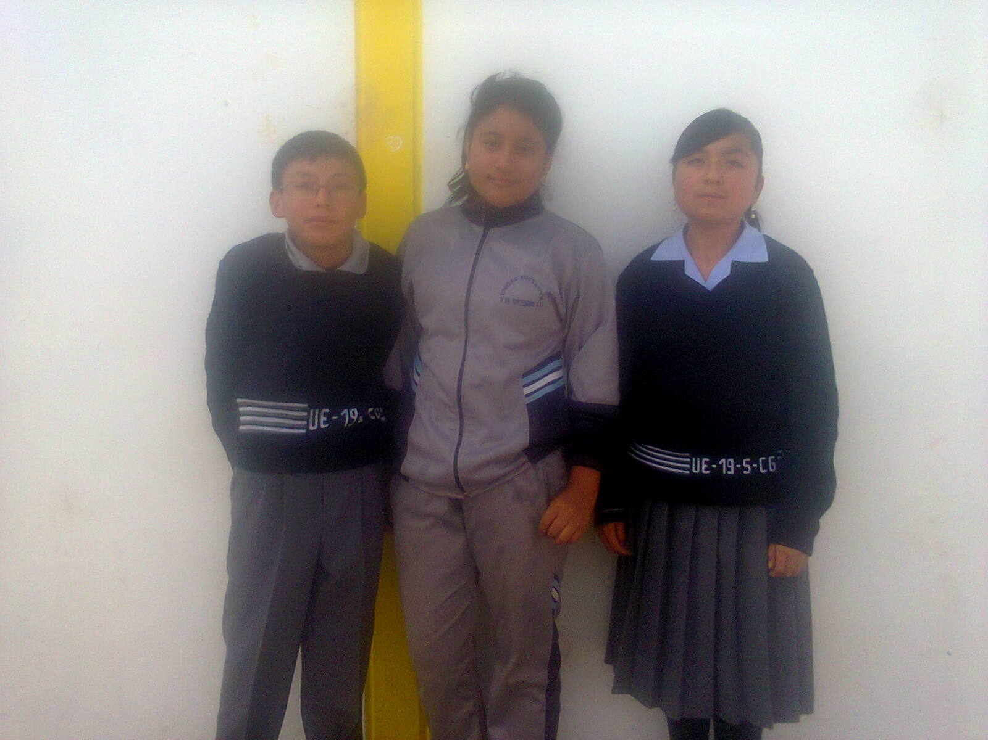
MESAS MAL UBICADAS SIN CUBIERTA
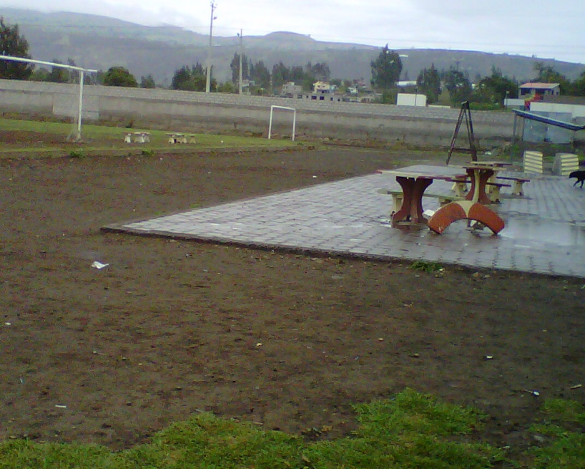
CANCHAS DE FUTBOL CON SUELO DE TIERRA FRENTE A LAS MESAS DEL COMEDOR

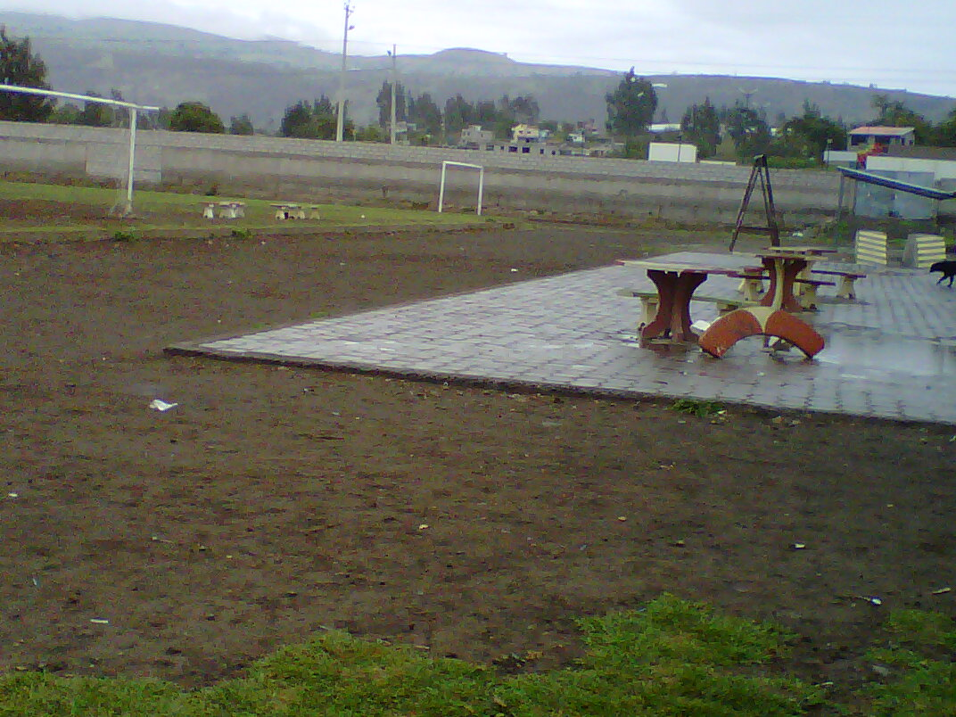
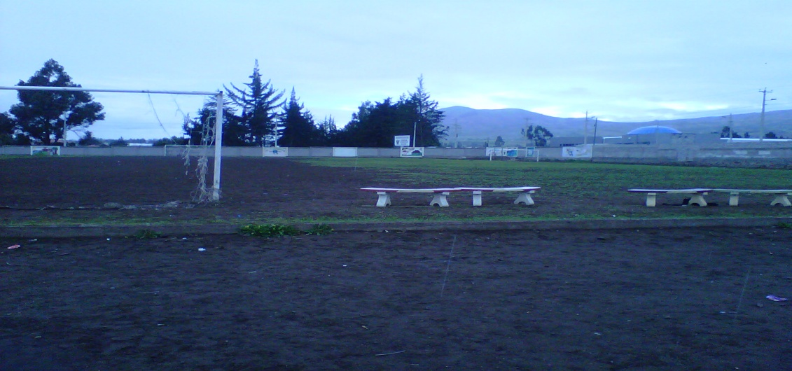

SITIO PARA REUBICAR
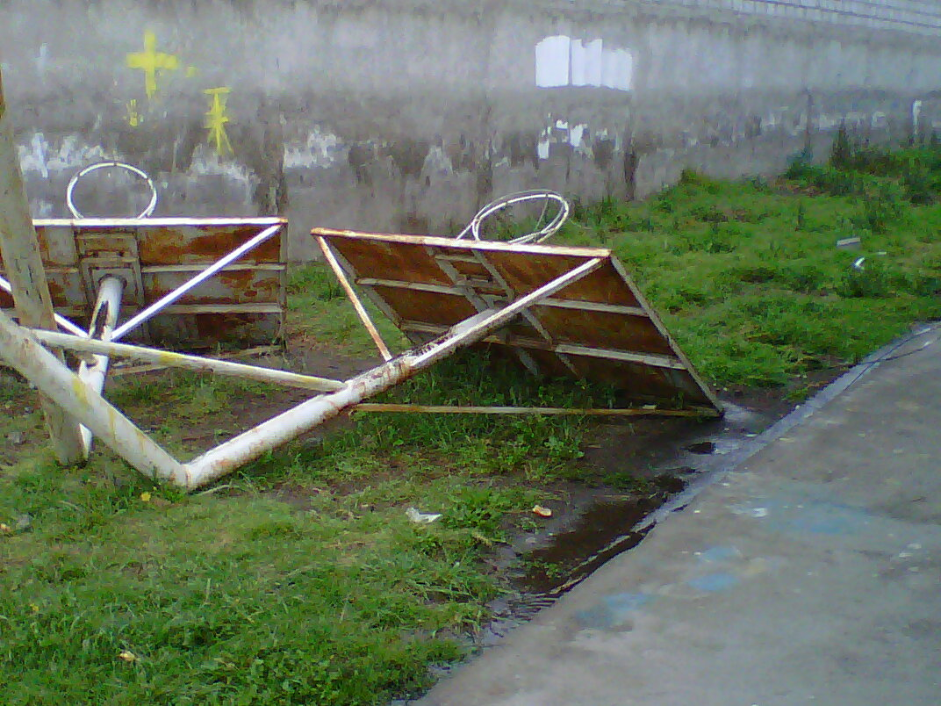

Gracias por escogernos para trabajar por un objetivo

